La composition et l’art de voir

La première chose est d’analyser son sujet et de se demander pourquoi je suis attiré à prendre cette image ou comment je peux regarder le sujet pour que je sois attiré par l’image. Notre premier coup d’œil voit le sujet, la couleur, les formes, les lignes, la lumière, la texture et les patrons. Nous devons par la suite choisir notre méthode pour accentuer le sujet.

Première règle

TOUTES LES RÈGLES SONT À BRISER.

Osez ! Laissez aller votre imagination sans retenue, les résultats vous surprendront.

Horizontal ou vertical ?

Le cadrage horizontal (format paysage) nous semble mieux équilibré et plus stable, car ce cadrage correspond à la vision humaine. Ce cadrage est conseiller pour les paysages, groupe de personnes et toutes les actions qui se déroulent sur la largeur.

Le cadrage vertical (format portrait) nous donne l’impression d’être plus grands, car nous devons balayer plus de l’image. Notre œil attache plus d’importance au centre de l’image donc le cadrage vertical est utilisé pour des portraits ou de sujet d’action est en hauteur.

L’angle de point de vue

Nous avons trois possibilités pour la prise de vue. Cette position par rapport du sujet peut nous aider à exprimer un sentiment envers le sujet. Un changement de point de vue nous permet de changer l’arrière-plan, mais nous devons faire attention que la vue ne change pas l’aspect de notre sujet. Pris de haut le sujet rapetisse et par en bas le sujet domine.

La position normale est la prise à hauteur d’œil. Le sujet n’est pas déformé et c’est la raison pourquoi cette vue est la plus utilisée. Règle générale, lorsqu’on photographie une personne, il est préférable que la caméra soit placée à la hauteur des yeux du sujet. Très important lorsqu’on photographie des enfants de se placer à leur niveau.

La vue en plongée situe le photographe plus haut que le sujet, donc l’appareil photo pointe vers le bas. (d’où le terme plongée…) Cette vue peut donner une impression de solitude ou détresse. Le sujet est diminué et déformé.

La vue en contre-plongée situe le photographe plus bas que le sujet. Le sujet dans ce cas domine le photographe et ça lui donne plus d’importance et de puissance. Le sujet est agrandi et déformé.

La taille des plans

Nous devons choisir une taille de plan qui valorise notre sujet à son maximum. Un paysage est photographié avec un plan général pour un grand espace. Un portrait est pris en gros plan pour mettre le sujet en valeur.

En théorie et souvent en pratique, une composition doit contenir trois éléments un sujet, un avant-plan et un arrière-plan. Le sujet doit être toujours au foyer et dans le cas d’un être vivant, le foyer doit être sur les yeux.

La composition doit être gardée simple et dépend de la taille du plan pour garder le sujet en perspective.

Le plan général (PG)

Le plan général consiste de prendre le sujet dans son environnement. C’est le plan idéal si l’endroit a une forte relation avec le sujet. Exemple : Juliette sur sont balcon incluant une vue de tout le château.
Il faut utiliser une petite ouverture pour obtenir une zone de netteté sur tout l’arrière-plan donc une grande profondeur de champ.

Le plan d’ensemble (PE)

Le plan d’ensemble est un cadrage plus resserré que le plan général. L’environnement joue encore un rôle important dans l’image, une petite ouverture est nécessaire pour la netteté
Exemple : Juliette sur sont balcon avec une partie du château.

Le plan moyen (PM)

Le plan moyen est un cadrage plus serré sur le sujet principal. Le sujet doit apparaître en entier. Le décor devient moins intéressant.
Exemple : Juliette sur sont balcon.

Le plan rapproché (PR)

Le plan rapproché, on voie, la partie supérieure du sujet pour le mettre en valeur et l’environnement est presque invisible. Une grande ouverture est utilisée pour plus isoler le sujet.
Exemple : Juliette

Le gros plan (GP)

Le gros plan consiste à cadrer une partie importante du sujet pour le mettre en valeur et le décor est inexistant.
Exemple : Le visage de Juliette.

Règle des tiers et du nombre d’or

Nous avons tous entendu parler de la règle des tiers. Nous sommes plus confortables avec des nombres impairs que pairs. Si une image peut être divisée en trois par des lignes visibles ou invisibles, elle devient plus agréable à l’œil.
Un sujet ne doit pas être centré, mais placé à l’une des quatre intersections des lignes de force. Pour ne pas affaiblir la composition, on doit éviter de placer deux éléments forts ou importants sur la même ligne de force.

Même l’horizon doit être placé sur une des lignes de force. Si l’horizon correspond à un plan d'eau, il doit être horizontal. La mer ne penche pas d’un côté ou de l’autre elle est tout le temps à niveau.
Pour un portrait, les yeux d’une personne doivent être sur une ligne de force ou sur un point fort.
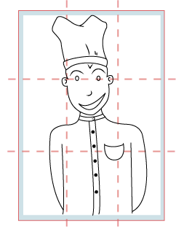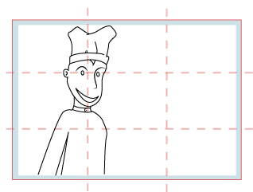
Il faut donc placer les yeux et laisser de l’espace dans le sens du regard.
Si un sujet est en mouvement, nous devons laisser de l’espace devant le mouvement.

La règle des tiers est une règle simplifiée du nombre d’or ou la divine proportion.
La règle dit que le rapport entre la plus petite et la plus grande partie de l’image doit être équivalent au rapport entre la plus grande partie et le tout (la somme des deux côtés). Mathématiquement parlant, 1.618 représente cette proportion idéale.

Nos capteurs et le format d’impression d’image sont proches des formats correspondants à la règle du nombre d’or.
(13 x 21 cm 5 x 8 po.) (18 x 30 cm 7 x 12 po.) (24 x 39 cm 9 x 15 po.)
Si vous divisez chacun des plus petits rectangles encore une fois avec le même ratio et adjoignez les coins vous finirez par obtenir une spirale équangulaire.
Information http://www.tallichet.ch/Documents/La%20divine%20proportion.pdf
Voir le site http://pagesperso-orange.fr/therese.eveilleau/pages/truc_mat/textes/spirale_dor.html pour une démonstration sur la construction de la spirale.

Lecture d’une image

Nous lisons une image selon un cheminement visuel correspondant à notre culture (de gauche à droit et de haut en bas). Cela dit le tiers le plus fort est le tiers de droite.
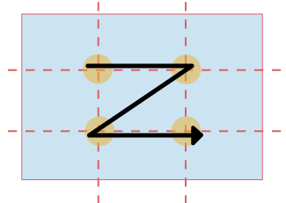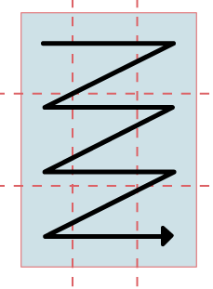
Le balayage de l’œil sur un format portrait est plus fatiguant, mais si une personne est dans l’image, l’œil est attiré vers le visage. Le balayage est arrêté.

Cette lecture nous explique pourquoi une image horizontale évoque le calme, la profondeur, et permet d’élargir l’image.
Les images verticales évoquent la rigidité et permettent d’allonger l’image. Des dominantes obliques seront plutôt agréables et briseront la monotonie.

Les lignes directrices

Une fois nous avons compris le fonctionnement du balayage fait par l’œil nous pouvons attirer l’attention par des lignes directrices.

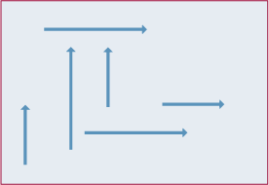
Horizontales ou verticale elle génère une image statique

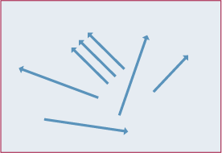
Obliques, qu’elles soient parallèles ou pas elles génèrent un rythme dynamique.

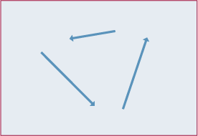
Formant un triangle elles peuvent encadrer le sujet.

Les lignes directrices ne doivent pas amener vers des endroits sans sujet ou vers l’extérieur de l’image, mais doivent guider l’œil vers un sujet.

Nous avons des lignes directrices visibles et invisibles. Exemple, des personnes assises dans un cercle ne sont pas vu comme une ligne, mais attire l’œil d’un visage à l’autre.

Une ligne courbe, une route par exemple, crée une perspective dynamique. L’œil est attiré par les S. Le corps féminin est souvent mis dans une position pour accentuer la courbe S. Les courbes adoucissent une composition.

L’équilibre de la composition

Pour qu’une photo soit agréable à regarder, il faut qu’elle soit bien équilibrée. Il y a trois principaux types de facteurs qui affectent l’équilibre :

- Équilibre des masses

Facteur qui détermine l’équilibre des masses :
- Les dimensions des éléments.
- Leur position les uns par rapport aux autres.
- Les distances qui les séparent
- Équilibre des tons
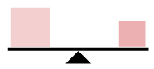
Une masse de grande taille relativement pâle peut avoir le même poids qu’une plus petite masse qui elle est plus foncée.
- Équilibre des teintes
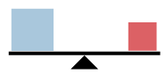
Les tons chauds ayant plus d’impacts que les tons froids, une petite masse de ton chaud pourra avoir autant de poids qu’une plus grande de ton froide.

Encardrement

L’utilisation de cadres donne impression de profondeur à une image.
- Dans certains cas, il faudra jouer avec la profondeur de champ afin que le cadre soit moins prédominant pour ne pas qu’il écrase le sujet principal.
- Le sujet est encadré ou partiellement encadré par :
  - Une fenêtre.
  - Des troncs et des branches d’arbres.
  - Des clôtures.

Portrait

Certaines règles sur la photo des personnes doivent être observées.

On doit laisser de la place au sujet pour qu’il puisse regarder. S’il a les yeux tournés vers la droite, il devrait être décentré vers la gauche. Sinon, on donne un effet d’étouffement.

Il faut aussi éviter que la tête du modèle soit trop tournée : le nez doit demeurer à « l’intérieur du visage ».

Il faut éviter les courtes focales qui déforment le visage, en présentant, par exemple, un appendice nasal proéminent.

Il faut porter attention à la pose du modèle :
- La pose doit, sauf effets recherchés, sembler naturelle.
- Le corps, les bras, etc. doivent sembler confortables

L’éclairage utilisé pour réaliser un beau portrait doit être doux. Une lumière unique et trop directe donnera une image crue avec des ombres qui ne sont pas esthétiques. Idéalement on utilise deux sources de lumière d’intensités différentes et adoucies telles :
- Soft box.
- Parapluie.
- Flashs avec diffuseur.
- Réflecteurs.

Il faut aussi faire attention aux ombrages qui peuvent nuire à l’esthétique du portrait et qui peuvent se produire même avec un éclairage adéquat. Ces ombrages sont souvent dus à la disposition des cheveux. On peut alors :
- Disposer différemment les sources d’éclairage.
- Modifier la pose du modèle.
- Disposer les cheveux et autres « accessoires » différemment.

Formes, Couleur et Motifs

Il faut aussi penser à l’impact des formes ou couleurs qui peuvent être engendrés par les symbolismes de notre culture. Exemple : Blanc pour la pureté. Rouge pour chaud. Bleu pour froid.

Le carré est symétrique et donc donne une impression de calme et de stabilité. Il vaut mieux l’accompagner d’autres formes sinon la photo risque d’être trop plate.

Le triangle ascendant est une forme harmonieuse qui donne une impression de calme et d’équilibre (une base solide). C’est aussi une forme de spiritualité (elle pointe vers le ciel).

Le triangle descendant accélère le mouvement du regard et donne une certaine impression d’insécurité.

Le cercle symbolise l’infini, la douceur, l’harmonie, il donne donc l’impression d’un équilibre parfait

Le rectangle horizontal évoque une atmosphère paisible, le repos, mais il peut également donner l’impression de lourdeur et de froideur.

Le rectangle vertical exprime la puissance, la force et la solidarité. Il peut aussi servir à dramatiser une composition.

Répétition d’une forme ou d’un élément dans une photographie. Cette répétition est alors le principal intérêt de la composition. Un minimum de trois répétitions de ladite forme est de mise pour qu’on puisse parler de patron.

http://www.absolut-photo.com/cours/composition/index.php

